隔热条单面单牵引自动打码机HK-DGRT-20W指标配置报价单

性能指标:
工作物质： ND：Fiber 打标区域: 0-150MM
泵浦方式： 光纤 重复精度： ±0.002mm
激光功率: 20W 打标速度: 0-12000MM/S
激光波长: 1064NM 刻写线深度：0.01mm-0.5mm(可调)
激光频率: 20KHZ-200KHZ连续可调 刻写线宽度：0.05mm-0.20mm
重复精度： ≤0.002 mm 光纤激光器寿命: ≦10万小时 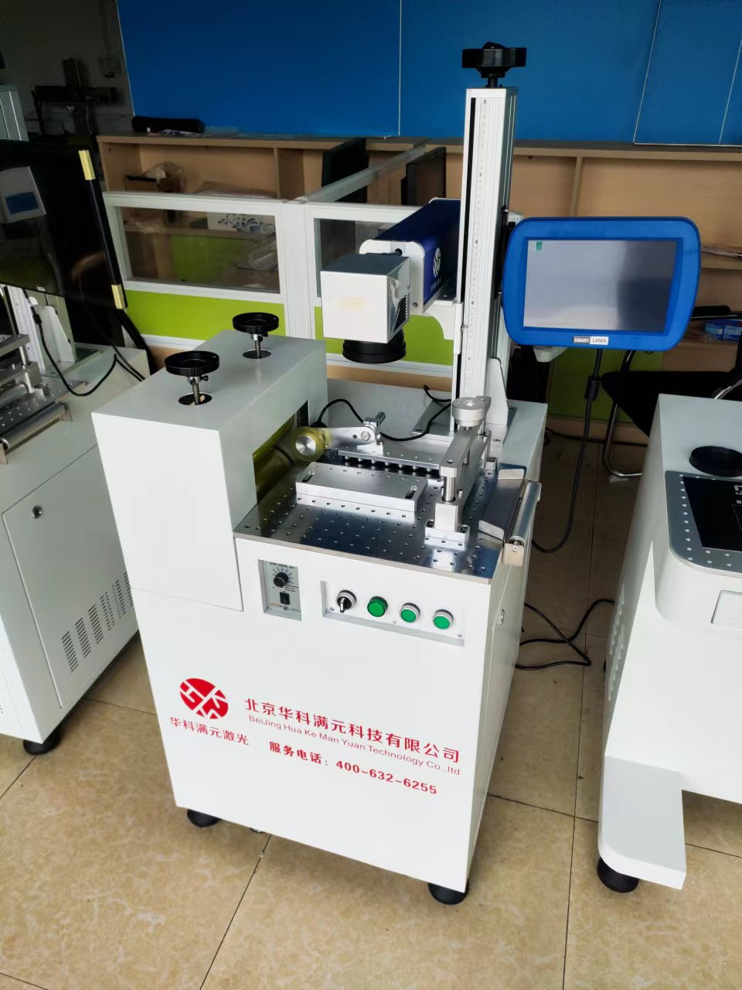 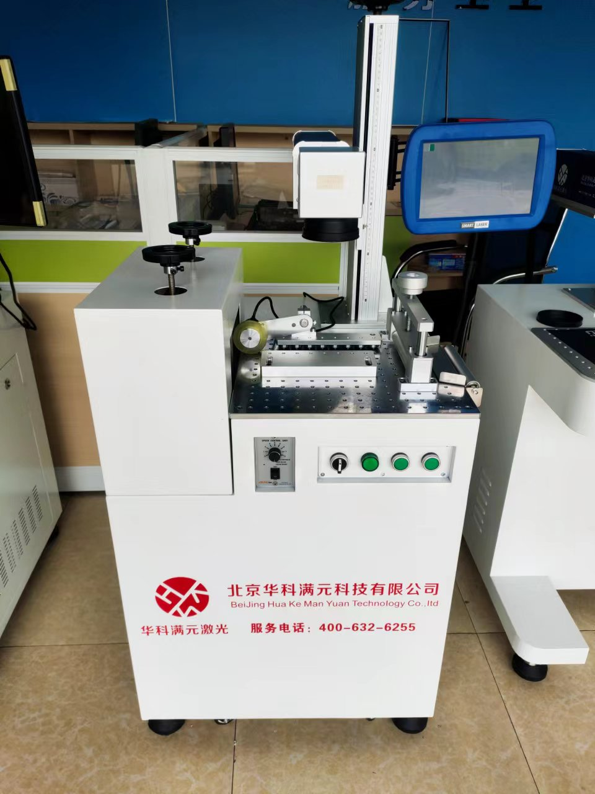 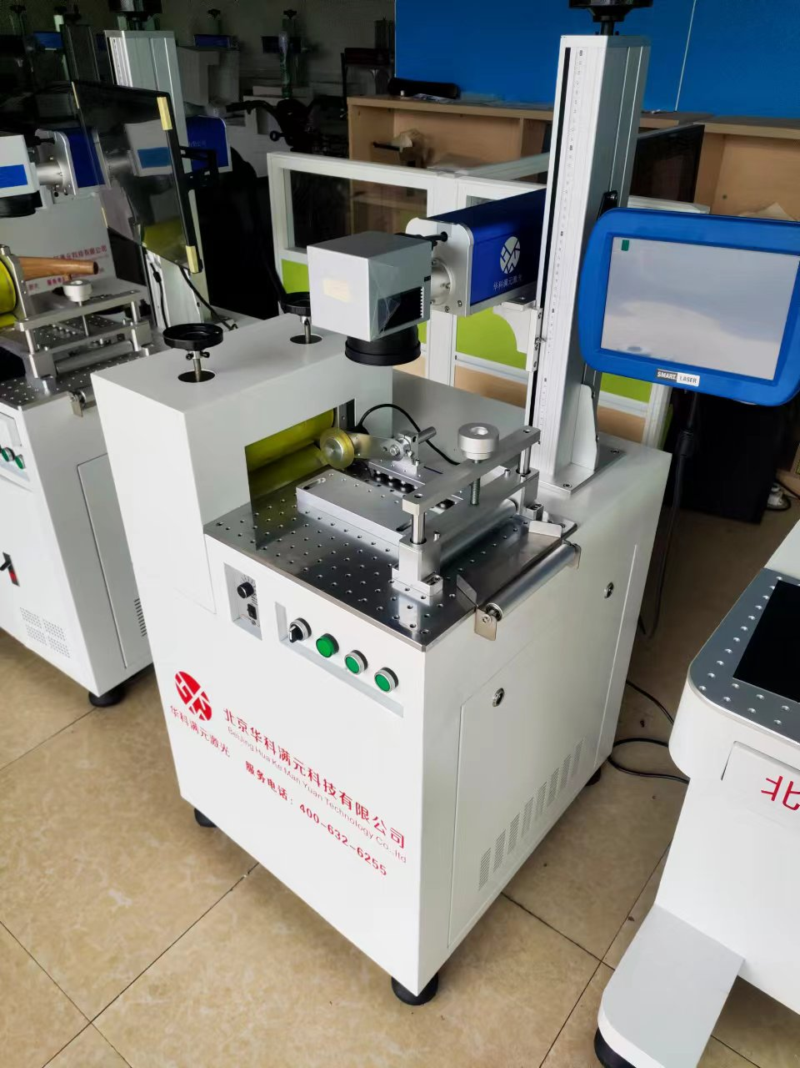
惊爆价！2.65万（含税13%）打码效率大约2小时1吨隔热条

核心配置：
 | 子系统名称 | 关键零部件 | 配置一
1 | 激光器系统 | 激光器30W足功率（风冷） | 北京华科满元定制
2 | 高速振镜扫描系统 | 电机，板卡，镜片 | 智博泰克高速振镜
3 | 光学传输系统 | 场镜，扩束镜（范围150可选配） | 南京波长光电公司
4 | 标刻软件控制系统 | 接口控制卡 | 深圳光跃专业飞行卡
5 | 计算机及软件控制系统 | 控制机 | 触摸屏
5 | 计算机及软件控制系统 | 电源 | 台湾明纬
6 | 报价 | 柜式机柜加引机一套 | 北京华科满元定制（1套）

售后服务：
自乙方将设备交付甲方使用之日起，乙方负责提供整机24个月的免费质保。乙方保证自接到甲方报修电话起二十四小时内（法定节假日除外）安排工程师到甲方所在地排除故障，以保证甲方生产加工顺利进行。乙方提供该设备软件升级的终身免费服务。
产品介绍及特点：
1 HK-DGRT-30W隔热条自动打码机采用单屏控制双面打码。调机时只需调好上面，下面自动对好。简单来说只需调好上面即可。这样减少了隔热条下面繁琐的调试对位工作
2 牵引机采用一体化设计操作方便稳定，可随意挪动位置，位置挪动后不需要重新调整位置和参数
3采用编码器实时测速替代传统模拟调速模式。打标不会出现乱码情况
4 工装设计美观实用，穿条方便快捷。
5 打标速度飞快，单次打标可以8根同时打标。出货量每小时0.5吨左右。
6牵引机采用400W大电机，速度快牵引力量大。轮子采用包胶轮可有效减少隔热条的磨损.
行业应用
此款设备专门为隔热条量身定制，PVC条尼龙条，暖边条，中空条，T型条都适用

北京华科满元科技有限公司
联系人：梁满
手机：18610649957
座机：010-61518541
E-mail: 443084501@qq.com
网址：www.bj-hkmy.com

